Консультация для родителей
«Как привить детям любовь к природе посредством чтения».
Выполнила: учитель – дефектолог Макарова А.А.

Трудно найти человека, равнодушного к русской природе. С помощью рассказов о природе взрослые имеют возможность всесторонне развивать ребёнка: расширяя его кругозор, показывая взаимосвязи в природе, побуждая ребёнка к сочувствию, сопереживанию, воспитывая желание помочь делом. У природы ребёнок учится красоте, чувству меры, добру, справедливости.
Зайчиха, сидя у пенька,
Учила шустрого сынка:
- Будь смел,
Не хвастай и не ври!
Чужой капусты не бери!
Не жми при встрече
Волчьих лап!
Не обижай того, кто слаб!
Не смейся над чужой бедой!
С голодным поделись едой!
Обидных кличек не давай!
Осла глупцом не называй!
Ещё запомни сын:
Неловко
Дарить мышонку мышеловку,
Лисе - капкан,
Ершу - крючок,
А поросёнку - пятачок!
(Георгий Ладонщиков.)
А как точно и красиво поэтическое слово русских писателей о родной природе, какой наплыв чувств и эмоциональная окраска слов авторов. Всё это учит детей доброте, заботе, развивает эмоциональную сферу, прививает любовь к родной природе.
Чудная картина,
Как ты мне родна:
Белая равнина,
Полная луна,
Свет небес высоких,
И блестящий снег,
И саней далеких
Одинокий бег.
(Афанасий Фет.)
Природа имеет уникальные возможности для развития и воспитания каждого ребёнка. На природе можно не только отдохнуть и прекрасно провести время, но и пообщаться со своим ребёнком, обогатить его новыми знаниями и представлениями, например, наблюдая за жизнью бабочек и жуков, полюбоваться красотами родной природы, вдохнуть глоток свежего и чистого воздуха, подзарядиться положительными эмоциями.
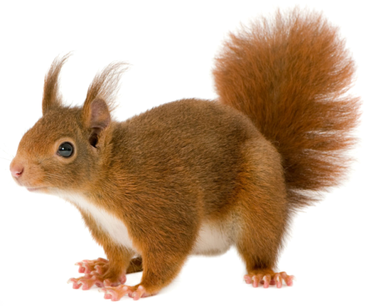
1. Детям можно загадывать загадки о природе и отгадывание по описанию. Сочинять свои загадки, песенки, стихи.
Кто в дупле живёт,
Орешки грызёт,
На деревьях резвится,
Упасть не боится?
Пушистый хвост
Мелькнёт в вышине
И вместе с ней
Исчезнет в сосне.
(Белка)

2. Подбирать сравнения и эпитеты к природным явлениям. Читать дополнительную литературу, использовать поэтическое слово.
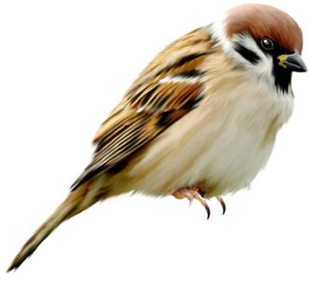
О чем поют воробушки
В последний день зимы?
- Мы выжили!
- Мы дожили
- Мы живы! Живы мы!

3. Использовать совместный просмотр телепередач о природе.
4. Играть дома в настольные игры природоведческого характера.
5. Предоставлять возможность ребёнку рисовать, лепить, выполнять аппликации, вместе мастерить поделки из природного материала.
Природоведческая книга позволяет присматриваться к окружающей природе и учит правильно её воспринимать.
Детская художественная литература о природе воздействует как на сознание ребёнка, так и на его чувства. Яркий, образный язык произведений создаёт у детей определённое настроение, повышает познавательный интерес к природе. В продуктивных видах деятельности учите детей отражать своё отношение к миру природы; формируйте эстетическое отношение к окружающей действительности: на прогулках предлагайте выделять и описывать красивые объекты природы, здания, улицы и т. п.
Целесообразно создать дома библиотечку книг о природе, в которой должны быть представлены рассказы таких писателей, как: И. Соколов-Микитов, М. Пришвин, В. Бианки, Г. Скребицкий, Н. Сладков, К. Ушинский, Б. Житков ит.п. Для рассматривания можно использовать любые книги, иллюстрации которых доступны и понятны детям, а также картины разных художников, посвящённые природе.
Учите детей видеть состояние растений и животных, находящихся рядом с человеком; проявлять соответствующее отношение в каждом конкретном случае. Всё это способствует развитию эмоциональной сферы ребёнка.
Более глубокому пониманию окружающей действительности способствуют художественные произведения русского фольклора (сказки, пословицы, поговорки, загадки и др.) ; инсценирование сказок по сюжетам литературных произведений, а также по сказкам, придуманным детьми.
Много леса – не руби,
Мало леса – береги,
Нет леса – посади!
Подкорми птиц зимой, они отплатят тебе летом.
Не нужна соловью золотая клетка, а нужна ему зелёная ветка.
Но, сколько бы мы не проводили разговоров, бесед с детьми о природе, о бережном отношении к ней, мы не достигнем желаемого результата, пока не будем выводить ребёнка на природу, пока сами не будем показывать пример бережного и заботливого отношения к ней.
Поэтому прививать любовь к родной природе необходимо используя комплексный подход: чтение, анализ, применение на практике, выполнение заданий с родителями в качестве закрепления материала. Вы, родители, должны поддерживать бережное отношение к природе, укрепляя тем самым в сознании детей значимость родной природы и необходимость заботиться о ней.
1. Расширяйте и систематизируйте знания детей о домашних животных, формируйте ответственность за содержание животных; учите ухаживать за ними.
Прочитайте стихотворение Б. Заходера «Собачкины огорчения»:
В лесочке, над речкой
Глядеть на цветочные грядки:
Они у хозяев
В таком беспорядке!
Однажды
Собачка
Их славно вскопала -
И ей же, представьте,
За это попало!
Хозяин
Собачку
За стол не сажает -
И это, конечно,
Ее обижает:
Не так уж приятно
Приличной Собачке
Сидеть на полу,
Ожидая подачки!
Но дайте Собачке
Кусочек печенья -
И сразу
Окончатся
Все огорченья!

Построена дачка.
На дачке живет
Небольшая собачка.
Собачка довольна
И лесом и дачей,
Но есть огорчения
В жизни собачей.
Во-первых,
Собачку слегка раздражает,
Что дачу высокий
Забор окружает.
Ведь если б не этот
Противный забор,
То с кошками был бы
Другой разговор!
Ее огорчает,
Что люди забыли
Придумать
Собачкам
Автомобили. Собачка
Обиды терпеть не желает:
Она на машины отчаянно лает!

Проанализируйте устно с ребёнком по плану:
1.1. Какое это животное домашнее или дикое?
1.2. Чем полезна собака человеку?
1.3. Как можно охарактеризовать её повадки?
1.4. Чем человек может помочь?
1.5. Как взаимодействует с другими домашними животными?
2. Продолжайте знакомить детей с дикими животными и их повадками; учите называть некоторых животных, расширяйте знания об особенностях внешнего вида, жизненных проявлениях, особенностях приспособления животных к условиям окружающей среды (линька, спячка); условиях природной среды и создаваемых человеком (кормление, выгон на пастбище, подкормка зимой диких животных). Расскажите о том, как млекопитающие заботятся о своём потомстве.
Составить мини-сочинение (5-7 предложений) на тему «Что я знаю о белке (бобре, кроте, выдре, глухаре и т. д. о малознакомых обитателях леса)
После рассказа ребёнка следует прочитать статью про животного или авторский рассказ: например, М. Пришвин «Беличья память».
3. Продолжайте знакомить детей с народными приметами, развивайте наблюдательность, учите делать выводы о взаимосвязях в природе.
Задание: Попросите ребёнка объяснить закономерности:
Поздний отлёт птиц к тёплой зиме.
Зима морозная – лето жаркое, зима снежная – лето дождливое.
Увидел скворца – весна у крыльца.
4. Продолжайте знакомить детей с живописными и музыкальными произведениями, отражающими красоту природы; формируйте убеждение, что красота и творение природы бесценны, поэтому их надо бережно охранять.
Задание: звуки природы и красивый пейзаж на стене – лучшее успокоительное средство. Во время прогулки прислушайтесь к звукам природы, важно, чтобы ребёнок запомнил их. Прежде чем повесить картину, рассмотрите её с ребёнком, дайте описание.
5. Подведите ребёнка к пониманию того, что в дикую природу без надобности не следует вмешиваться – даже из добрых побуждений.

